Manual de usuario
Trivia Ianus SA
Guia operativa para usuarios comunes, operadores del stand y administradores.

Accesos principales
Pantalla | Direccion
Participacion publica | https://ianus-evento.duckdns.org
Panel administrador | https://ianus-evento.duckdns.org/admin/login
Pantalla TV / ranking | https://ianus-evento.duckdns.org/screen

Resumen de uso
- El participante escanea el QR o abre la URL publica, completa sus datos y comienza la trivia.
- El operador del stand mantiene abierta la pantalla de TV para mostrar QR, ranking y publicidad.
- El administrador entra al panel para cargar preguntas, respuestas, publicidades, textos y exportar participantes.
- Antes del evento conviene hacer una prueba completa con un celular y confirmar que el intento aparece en el ranking.

Participacion del usuario
La primera pantalla es el formulario publico. El usuario debe completar nombre, mail, celular, institucion o cargo si corresponde, aceptar el consentimiento y presionar Empezar trivia.
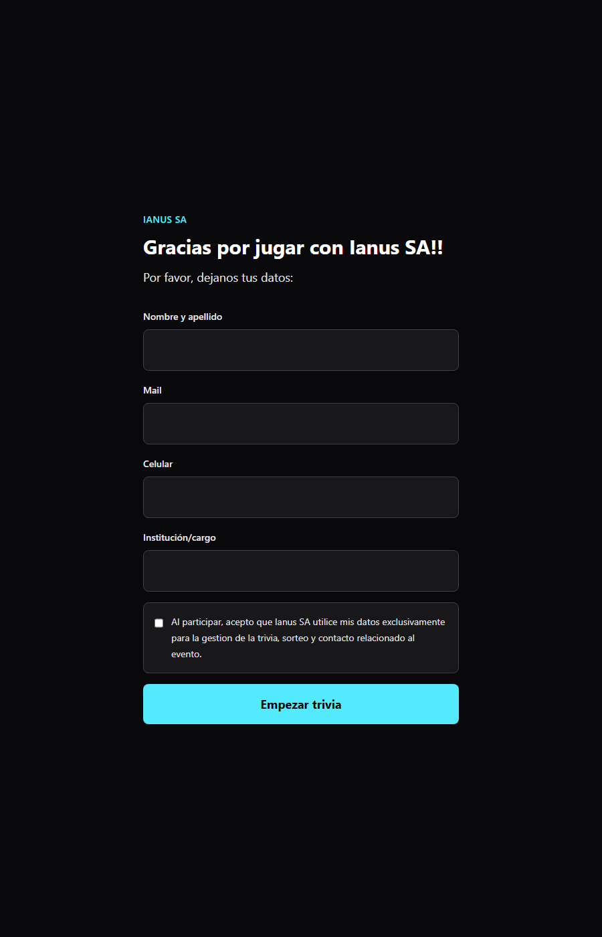
Figura 1. Pantalla real de registro del participante.
- Abrir la URL publica o escanear el QR.
- Completar los datos solicitados.
- Aceptar el consentimiento.
- Tocar Empezar trivia y responder las 5 preguntas.

Panel administrador
El panel se abre desde https://ianus-evento.duckdns.org/admin/login. Si la sesion no esta iniciada, primero aparece el login. El usuario de acceso es admin@ianus.local y la contrasena es ianus-pass.
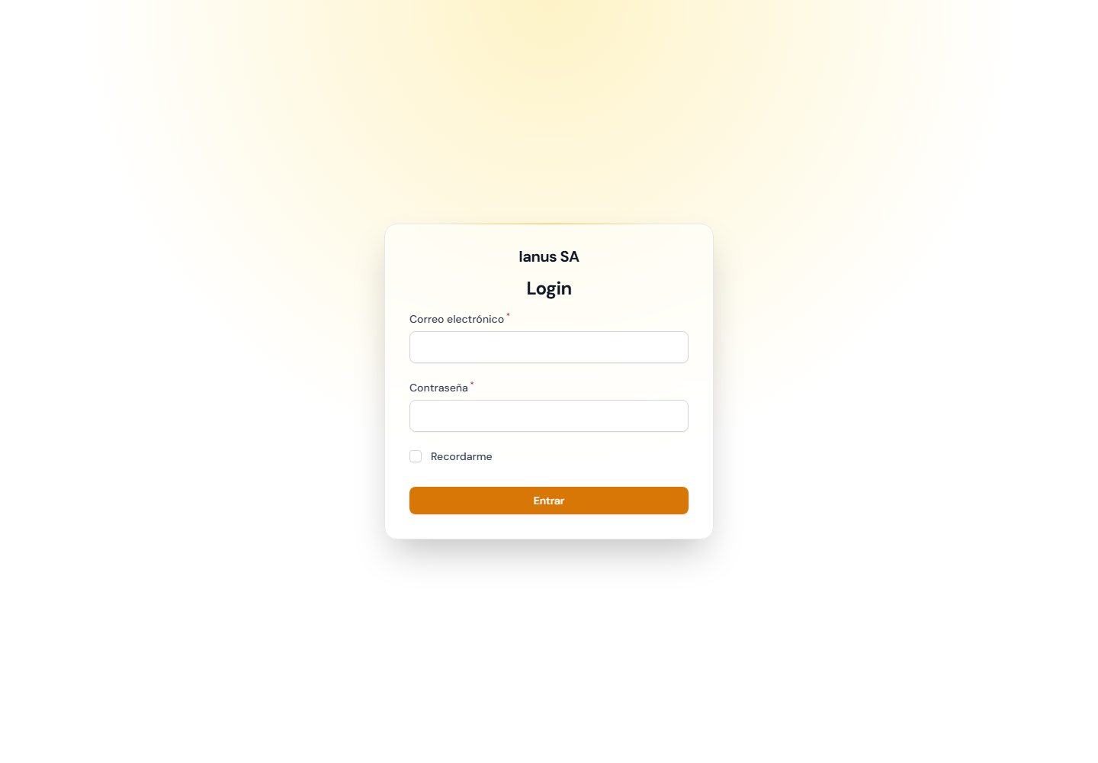
Figura 2. Pantalla real de login del panel administrador.
Luego de ingresar, el administrador ve el escritorio y el menu lateral con las secciones operativas.
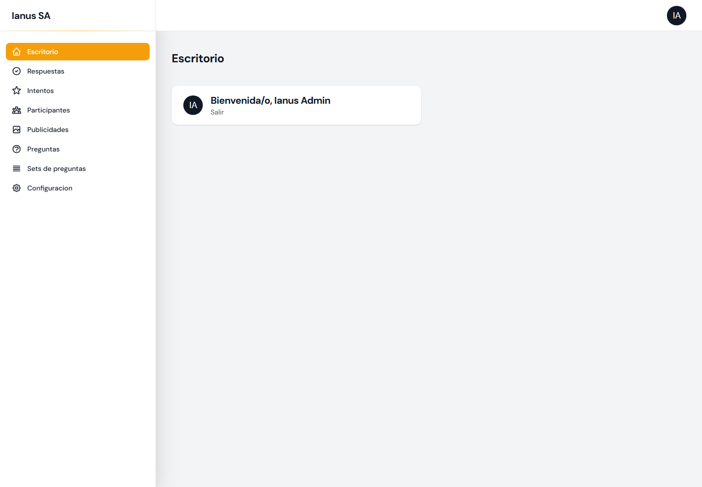
Figura 3. Escritorio real del panel administrador.

Que se gestiona desde el panel
Seccion | Uso habitual
Participantes | Ver registros, buscar datos, filtrar por set/puntaje y exportar CSV o XLSX.
Intentos | Revisar estado, puntaje, tiempo y posibles duplicados.
Sets de preguntas | Crear grupos de preguntas y activar o desactivar sets.
Preguntas | Cargar texto, orden, aclaracion general y estado activo.
Respuestas | Cargar opciones A, B y C, marcar la correcta y agregar aclaraciones.
Publicidades | Subir banners o logos que rotan en la pantalla de TV.
Configuracion | Editar textos visibles, logo, URL del QR y estado activo del evento.

Guia detallada de cada pestaña
El menu lateral del administrador concentra todas las tareas operativas. Para entrar a una seccion, hacer clic sobre su nombre. La opcion activa queda marcada en color naranja.

Escritorio
Es la pantalla inicial del panel. Sirve para confirmar que el ingreso fue correcto y que se esta trabajando con el usuario administrador.

Figura 4. Escritorio del administrador luego de iniciar sesion.

Que mirar en esta pestaña
- Nombre del usuario conectado.
- Menu lateral con las secciones disponibles.
- Acceso para salir de la sesion si se comparte la computadora.

Acciones habituales
- Usar el menu lateral para ir a la pestaña que se necesite.
- Cerrar sesion al finalizar la carga o revision de datos.

Respuestas
Muestra todas las opciones de respuesta cargadas para cada pregunta. Aqui se controla que cada pregunta tenga sus alternativas y que solo una este marcada como correcta.
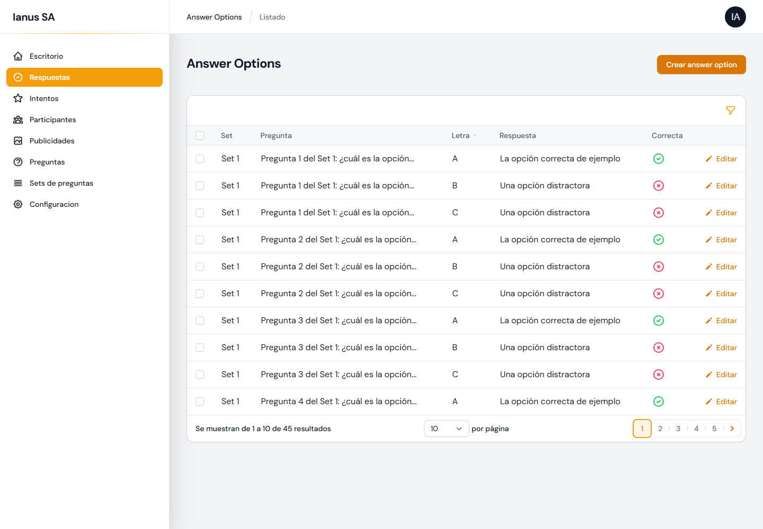
Figura 5. Pestaña Respuestas con opciones A, B y C.

Que mirar en esta pestaña
- Columna Set: indica a que grupo pertenece la pregunta.
- Columna Pregunta: muestra la pregunta asociada a esa respuesta.
- Columna Letra: identifica la opcion A, B o C.
- Columna Respuesta: texto que vera el participante.
- Columna Correcta: tilde verde para respuesta correcta y cruz roja para distractores.

Acciones habituales
- Presionar Crear answer option para agregar una opcion nueva.
- Usar Editar para corregir texto, letra, aclaracion u opcion correcta.
- Revisar antes del evento que cada pregunta tenga tres respuestas.
- Confirmar que no haya dos respuestas correctas para la misma pregunta.

Intentos
Lista cada intento de trivia. Es util para auditar participaciones, puntajes, tiempos y posibles duplicados.
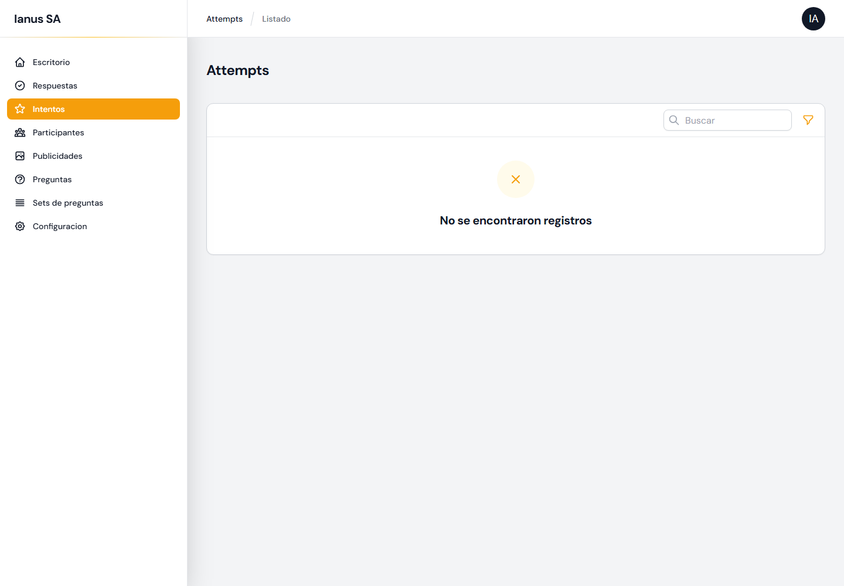
Figura 6. Pestaña Intentos con participaciones registradas.

Que mirar en esta pestaña
- Participante: persona asociada al intento.
- Set: grupo de preguntas que respondio.
- Estado: indica si el intento esta iniciado o completado.
- Correctas y Tiempo: datos usados para el ranking.
- Duplicado: marca intentos que conviene revisar.

Acciones habituales
- Buscar un intento por participante cuando haya una consulta puntual.
- Filtrar por set o cantidad de correctas si se quiere revisar un segmento.
- Entrar en Editar solo si hace falta corregir datos operativos.

Participantes
Concentra los datos de las personas registradas. Es la pantalla principal para control posterior del evento y exportacion de contactos.
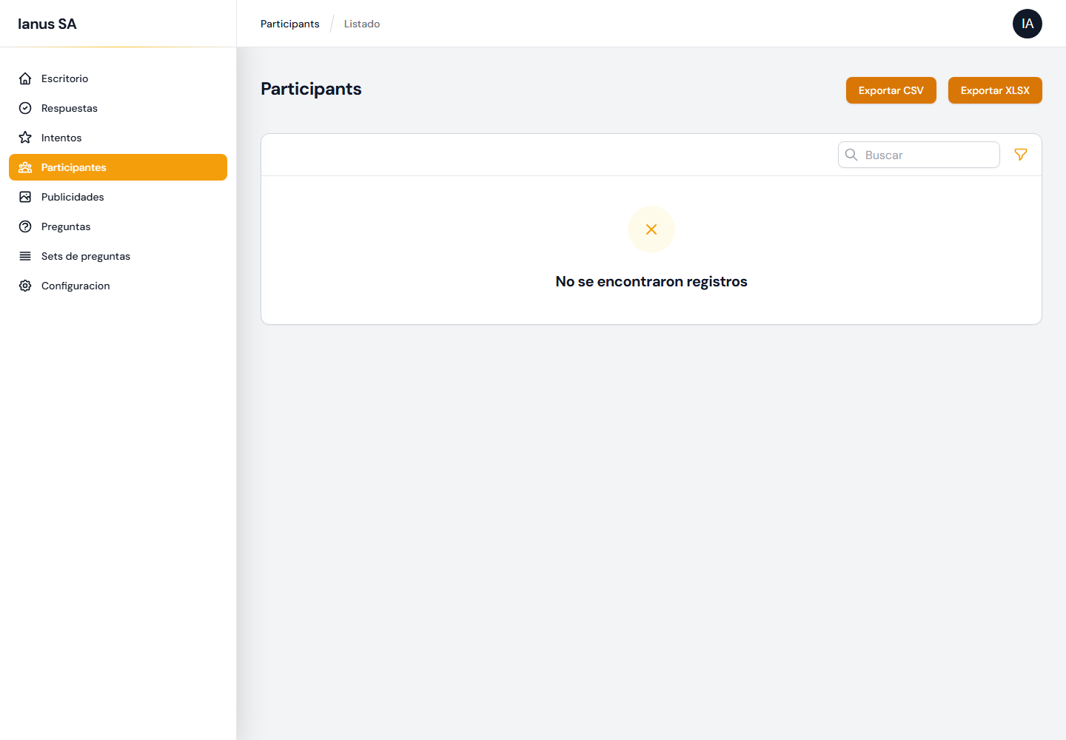
Figura 7. Pestaña Participantes y botones de exportacion.

Que mirar en esta pestaña
- Buscador: permite encontrar participantes por datos visibles.
- Exportar CSV y Exportar XLSX: descargan la base de participantes.
- Filtros: ayudan a revisar por set o cantidad de respuestas correctas.
- Si todavia no hay registros, se muestra el aviso No se encontraron registros.

Acciones habituales
- Exportar al finalizar el evento para conservar una copia.
- Usar CSV para sistemas simples o planillas livianas.
- Usar XLSX cuando se quiera abrir directamente en Excel.
- No modificar datos personales salvo que sea necesario corregir un error claro.

Publicidades
Permite cargar las imagenes publicitarias que rotan en la franja inferior de la pantalla /screen.
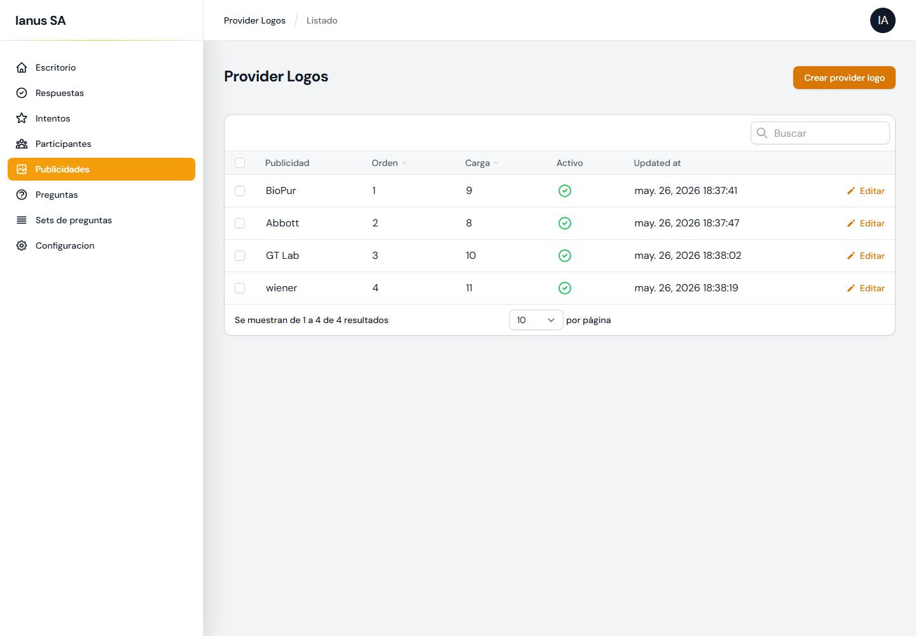
Figura 8. Pestaña Publicidades para banners y sponsors.

Que mirar en esta pestaña
- Nombre de publicidad: referencia interna para identificar el banner.
- Orden: define prioridad o secuencia visual.
- Activo: determina si la publicidad aparece o no en pantalla.
- Actualizado: ayuda a saber cuando se hizo el ultimo cambio.

Acciones habituales
- Presionar Crear publicidad para subir un nuevo banner.
- Usar imagenes horizontales, claras y con buen contraste.
- Desactivar publicidades que no deban mostrarse durante el evento.
- Abrir /screen despues de cargar una publicidad para verificar que se vea bien.

Preguntas
Se usa para crear y mantener las preguntas de la trivia. Cada pregunta pertenece a un set, tiene un orden y puede estar activa o inactiva.
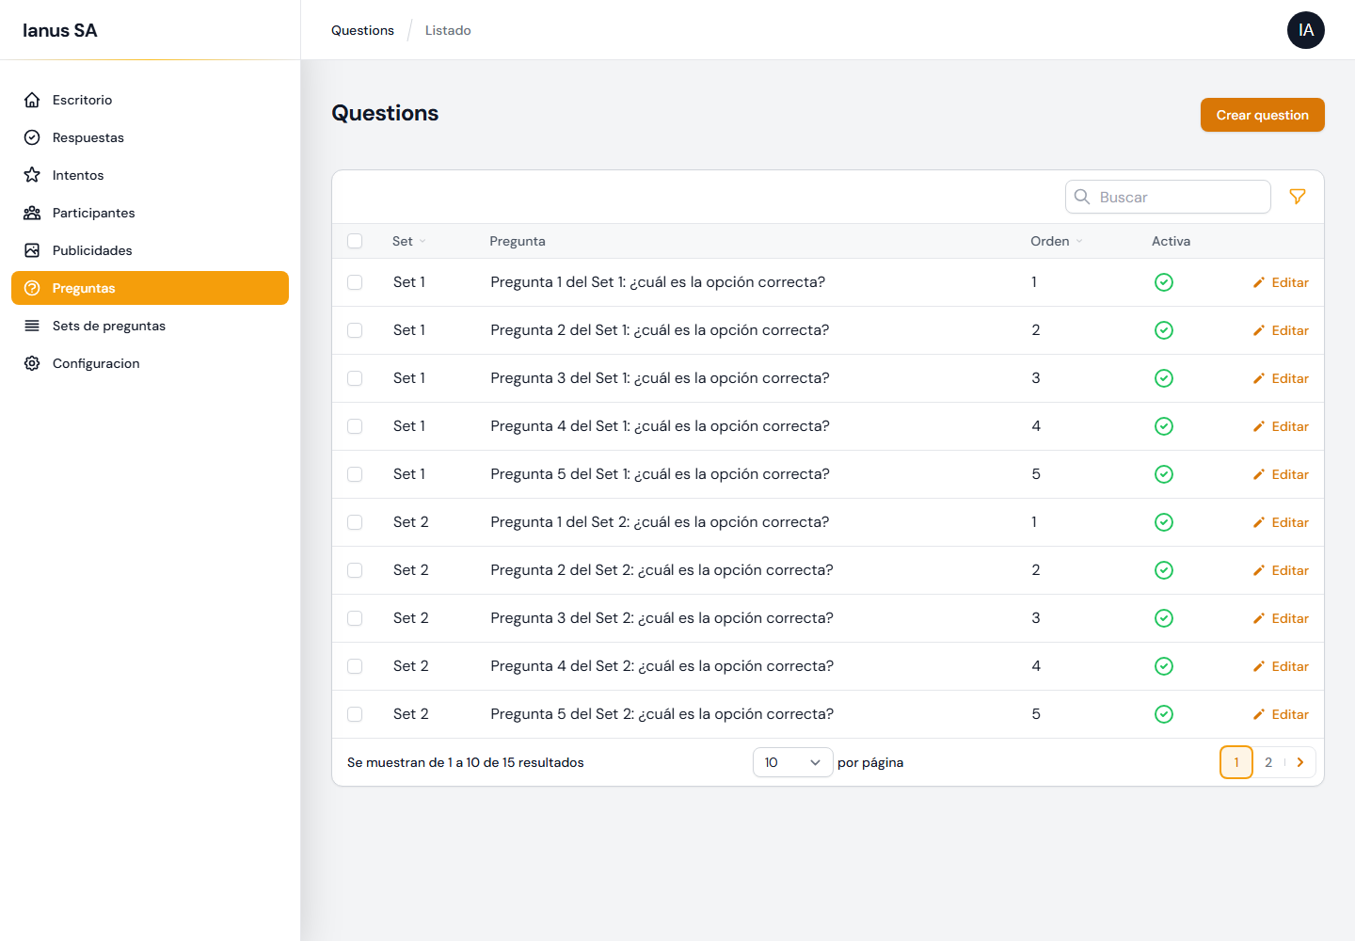
Figura 9. Pestaña Preguntas con orden y estado activo.

Que mirar en esta pestaña
- Set: grupo donde saldra la pregunta.
- Pregunta: texto que leera el participante.
- Orden: posicion sugerida dentro del set.
- Activa: solo las preguntas activas deben usarse en la trivia.

Acciones habituales
- Crear preguntas con textos breves para que entren bien en celular.
- Usar Editar para ajustar redaccion o aclaracion general.
- Revisar que cada set activo tenga 5 preguntas activas.
- Si una pregunta no debe salir, desactivarla en vez de borrarla.

Sets de preguntas
Agrupa preguntas en versiones o tandas. El sistema puede asignar sets activos para distribuir la trivia entre participantes.
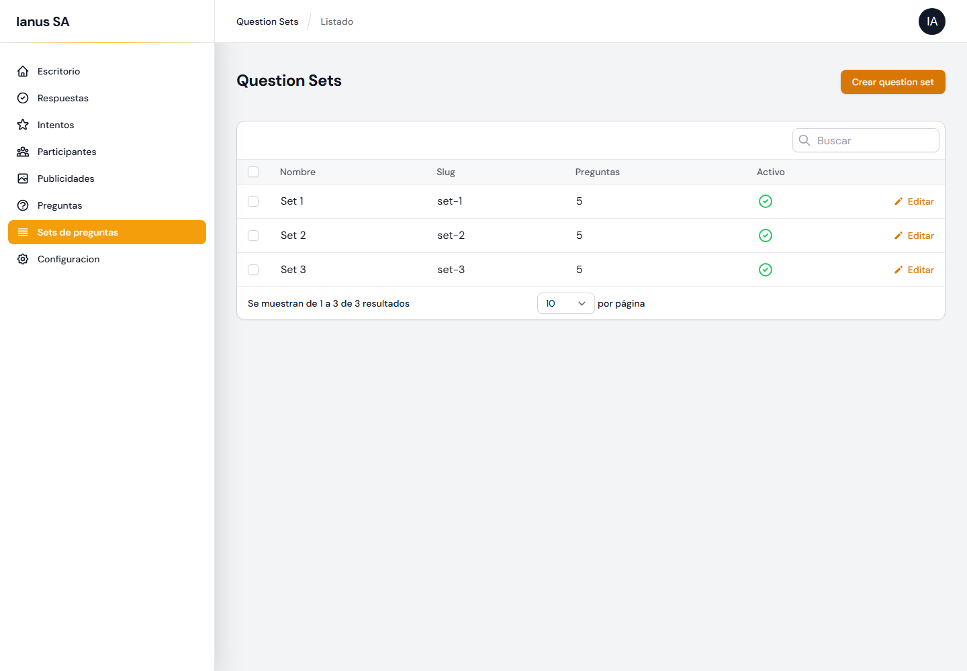
Figura 10. Pestaña Sets de preguntas.

Que mirar en esta pestaña
- Nombre: identificacion visible del set.
- Slug: identificador interno usado por el sistema.
- Preguntas: cantidad asociada al set.
- Activo: indica si ese set puede utilizarse.

Acciones habituales
- Crear un set nuevo cuando se quiera una tanda alternativa de preguntas.
- Mantener activos solo los sets listos para usar.
- Confirmar que cada set activo tenga preguntas y respuestas completas.

Configuracion
Contiene los textos y valores generales que afectan lo que ve el publico. Es una pestaña clave antes de abrir el stand.
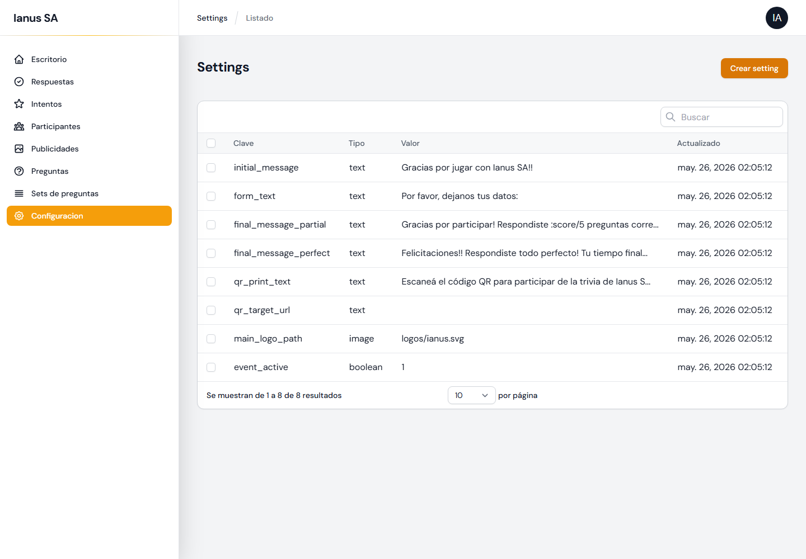
Figura 11. Pestaña Configuracion con textos, logo y estado del evento.

Que mirar en esta pestaña
- initial_message: titulo inicial del formulario.
- form_text: texto introductorio antes de los campos.
- final_message_partial: mensaje para resultados no perfectos.
- final_message_perfect: mensaje para quien responde todo bien.
- qr_print_text: texto del QR imprimible.
- qr_target_url: URL de destino del QR si se quiere forzar una direccion.
- main_logo_path: logo principal.
- event_active: permite activar o pausar la participacion publica.

Acciones habituales
- Revisar mensajes antes de cada evento.
- Cambiar event_active a 0 si se quiere cerrar temporalmente la participacion.
- Verificar que el logo cargue correctamente en /screen y en el QR imprimible.
- No borrar claves de configuracion existentes; editar el valor cuando haga falta.

Pantalla TV, QR y ranking
La pantalla /screen esta preparada para mostrar en una TV o monitor del stand. Incluye logo, QR de participacion, pizarra de lideres y publicidad inferior.
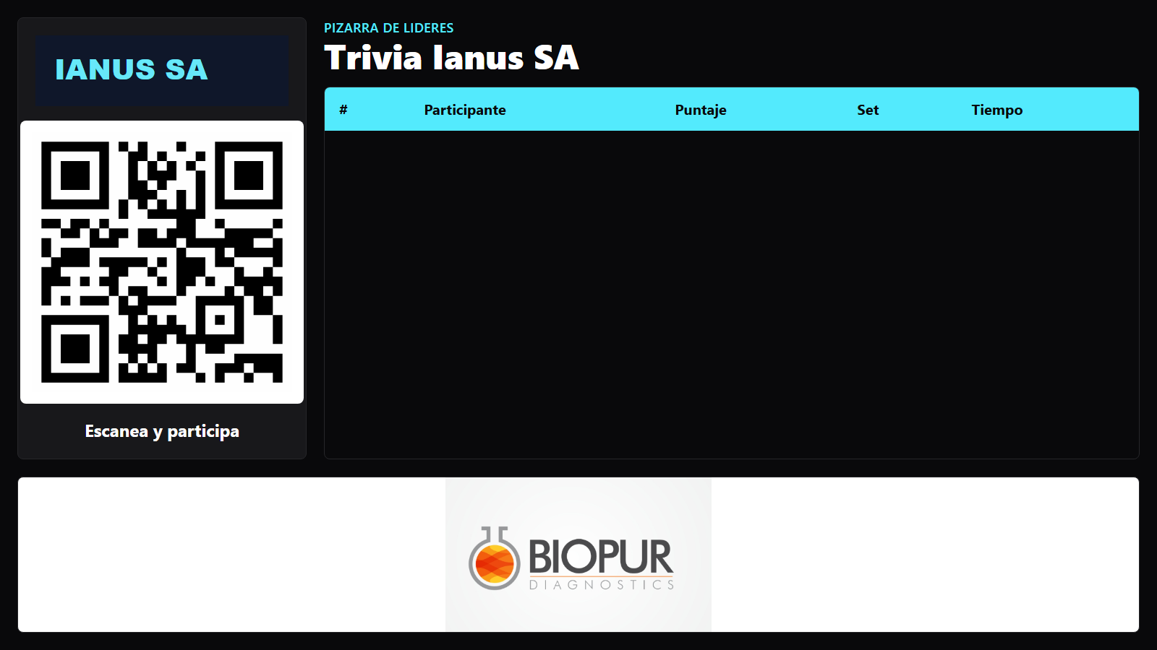
Figura 12. Pantalla real para TV con QR, ranking y publicidad.
- Abrir la ruta /screen en la computadora conectada a la TV.
- Usar el navegador en pantalla completa.
- Verificar que el QR apunte a la URL correcta antes de abrir el stand.
- El ranking se actualiza automaticamente con las participaciones registradas.
- Las publicidades activas se muestran en la franja inferior.

Checklist antes del evento
- Entrar al panel administrador.
- Revisar los textos de configuracion y confirmar que event_active este activo.
- Confirmar que cada set tenga 5 preguntas activas.
- Confirmar que cada pregunta tenga tres respuestas y una sola correcta.
- Cargar o revisar publicidades activas.
- Abrir /screen y probar el QR con un celular.
- Hacer una participacion de prueba y verificar que aparezca en el ranking.

Problemas frecuentes
Situacion | Que revisar
No abre el formulario | Revisar que el proyecto este levantado y que event_active este activo.
El QR no funciona | Verificar qr_target_url o APP_URL y probar con otro celular.
No aparece una pregunta | Revisar que la pregunta y su set esten activos.
No aparece una publicidad | Confirmar que la publicidad este activa y tenga imagen cargada.
No se puede ingresar al admin | Revisar mail, contrasena y conexion a la ruta /admin.

Buenas practicas
- Cambiar la contrasena inicial antes de usar el sistema en un evento real.
- No solicitar ni cargar datos personales que no sean necesarios.
- Probar el flujo completo antes de abrir la actividad al publico.
- Exportar participantes al finalizar el evento.
- Mantener preguntas y respuestas con textos breves para facilitar la lectura en celular.

